Ложный вызов

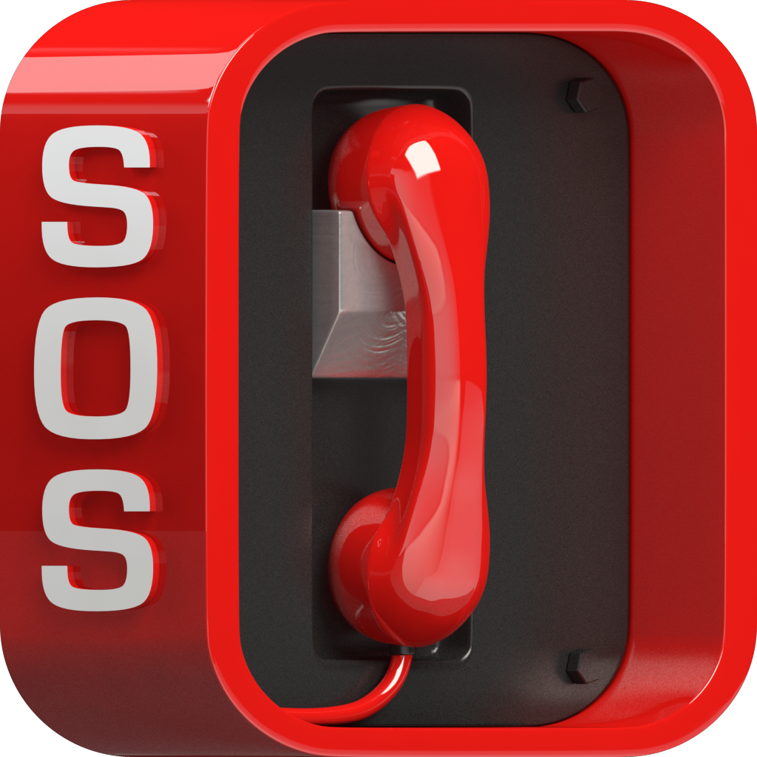

Ежедневно на телефон экстренных служб поступают тысячи вызовов, но, к сожалению, среди них бывают и ложные. Оперативные службы обязаны реагировать на любое сообщение, и пока кто-то развлекается, совершая ложный вызов, кому-то может понадобиться реальная помощь.
Ложные вызовы можно условно разделить на два типа: «ошибочный» и «преднамеренный». Белорусское законодательство не предусматривает наказания за «ошибочный» ложный вызов, так как люди, звонящие на пульт дежурно-диспетчерской службы, принимают за пожар, например, дым от огневых работ или запах пригорелой пищи. И в этом случае лучше лишний раз перестраховаться, чем упустить время, и дать небольшому возгоранию превратится в самый настоящий пожар. А вот за «преднамеренный» ложный вызов спецслужб (МЧС, милиция, скорая помощь, газовая служба), совершенный с целью баловства, грозит телефонным хулиганам административной ответственностью, а в случае сообщения об акте терроризма – уголовной.
Одной из наиболее частых причин ложного «преднамеренного» вызова является неорганизованный детский досуг, а также, непонимание ребенка, что за такие «развлечения» придется нести ответственность его родителям, так как дети до 16 лет освобождены от ответственности за ложное сообщение. В судебном порядке с родителей будут взысканы все материальные затраты, которые понесли службы экстренного реагирования. Не лишним будет добавить, что подростку, не достигшему 16 лет, также не удастся выйти сухим из воды – в соответствии с законодательством, на него заводится дело и передается для изучения и последующей работы в комиссию по делам несовершеннолетних. Поэтому задача взрослых объяснить ребенку, что номер вызова экстренных служб – это не инструмент для баловства.
Начиная с 16 лет, к гражданам применяются более суровые меры – административная или уголовная ответственность.
Набирая номера «101» или «112», помните, что разговор записывается, и вычислить хулигана не составит труда, благодаря современному техническому оснащению. Но самое главное, не стоит забывать о том, что ценной ложного вызова может стать реальная человеческая жизнь!

Ошмянский РОЧС

